**דברים שעבדתי עליהם מתחילת שנה:**

**Preproccesing data:**

1. **נקיון דטה- שימוש בlibrary(mice):**

בתוך הדטה של הניסוי, מה שמעניין אותי זה הקורדינטות של תנועות העיניים.

אופן לקיחת הקורדינטות נעשה באמצעות משקפי pupil lab שחלק מהoutput שלהם זה הקובץ: gaze positions.

נוכחתי לגלות כי קיימים ערכים חסרים בקובץ הזה, והמשקפיים לא הצליחו לקחת דגימה בכל frame.

כתבתי script בשפת R המשתמש בספריית mice בשביל למלא ערכים חסרים.

הסבר על ספריית mice:

The mice package creates multiple imputations for each missing value. It imputes the missing values using a specified model (like linear regression, logistic regression, etc.) based on other variables in the dataset.

והנה הheatmap החדש שיצרתי לאחר שהרצתי את הscript ניקיון על הדטה: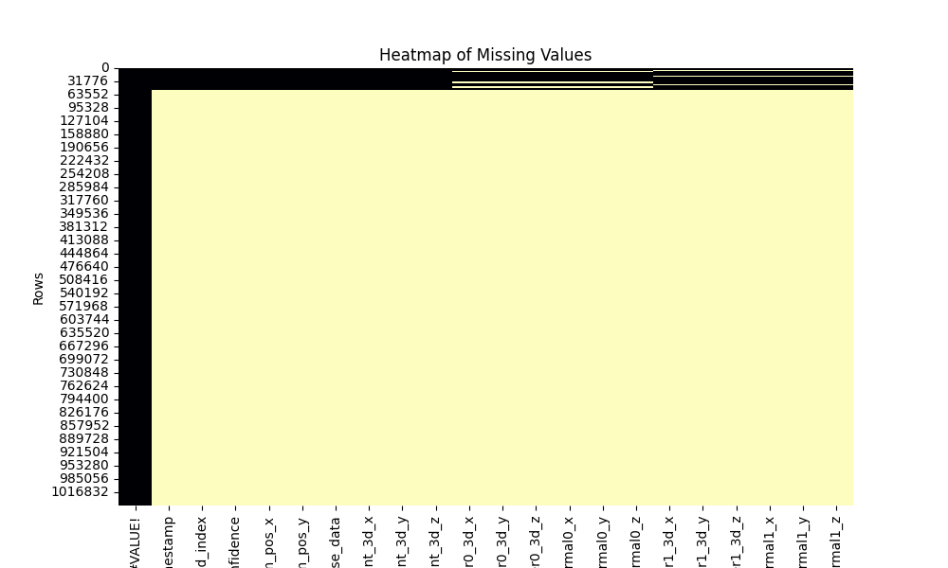

איור 1:heatmap לאחר ניקוי הדטה

ניתן לראות כי עדיין קיימים ערכים חסרים החל מהשורה 63552 והלאה, לכן כתבתי קוד בpython, dropNaN המוחק את כל השורות שנשארו עם הערכים החסרים:

איור 2: heatmap לאחר זריקת הערכים החסרים

המחשתי את נקיון הדטה גם באמצעות גרפים, ניתן לראות את הדטה של עמודה x ועמודה y לעומת עמודת הconfidence (נע בין הערכים 0 ל1):

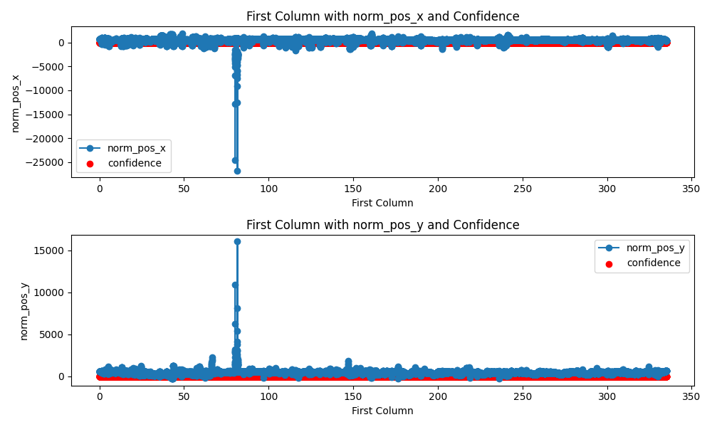

וכך נראה הגרף לאחר נקיון הדטה:

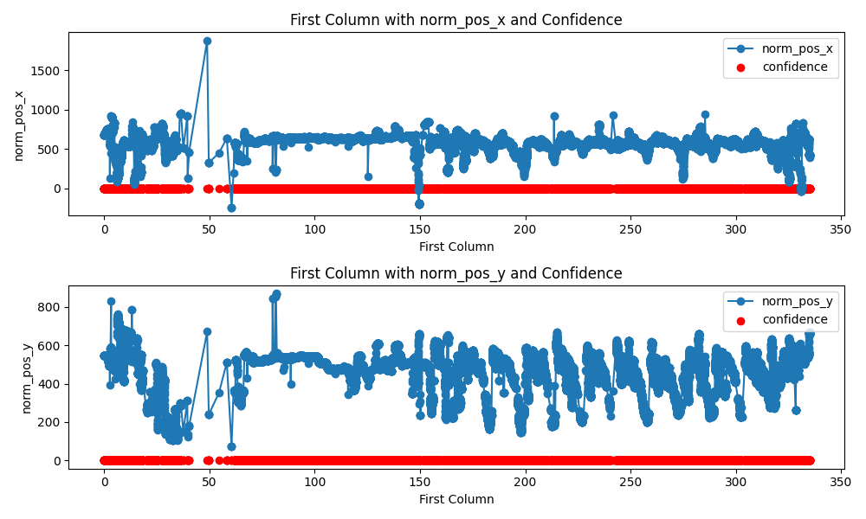

1. **Change_timing:**

כל קבצי הgaze positions מכילים עמודה של gaze_timestampלפי זמן מכונה. כתבתי script בפייתון שעובר על כל קבצי הדטה ומוסיף להם עמודה המשנה את הזמן לערכים של שניות. איך עושים את זה:

i have timestamps measured in seconds but they are represented as negative values and need to be converted into a different format, I converted them to regular seconds by adding the absolute value of the smallest timestamp to all timestamps. This has shifted the timestamps to be positive and start from zero.

לאחר מכן הוספתי עמודה time המציגה את הזמן בדקות ע"י חישוב של העמודה הראשונה (הזמן בשניות) לחלק ל60. וכך האנליזה תהיה נוחה יותר כי היא תואמת לזמן המוצג בסרטון.

**Video player:**

כלי הנועד לויזואליזציה של הסרטונים. על הכלי להראות 2 סרטונים בו זמנית יחד עם גרף תנועות העיניים וגרף הdisplacments של הקונוס.

לכלי הזה נעשו מספר נסיונות:

1. נסיון לכתוב אותו בפייתון, השפה החזקה שלי, אך הבנתי שאין תכנות מקבילי בפייתון ובשביל להריץ שני סרטונים צריך 2 threads ולכן היה עליי לעבור שפה.
2. Java- ניסיתי להוריד jdk מתאים למולטית'רדינג והצגת סרטונים אך נתקלתי בהמון בעיות טכניות בהורדת הקבצים וההתקנות וזה לקח לי יותר מידי זמן והחלטתי לוותר.
3. Matlab- לבסוף רשמתי את התוכנית להצגת הסרטונים בשפה הזו שתומכת בתכנות מקבילי.

בעיות שעלו:

* הסרטונים נורא כבדים והכרטיס גרפי על המחשב שלי לא מספיק חזק אז ההצגה של הסרטונים היא מאוד איטית. ניסיתי להריץ את הקוד על מחשב מאק עם כרטיס גרפי חזק, לאחר אדפטציות שיתאימו למערכת ההפעלה IOS נוכחתי לגלות כי אכן התוכנית רצה טוב והבעיה היא בכובד הסרטונים ובכרטיס הגרפי של המחשב.

* סנכרון זמן: הגופרו התחיל לצלם לפני הpupil lab לכן השקעתי בלכתוב סקריפט המייצר time_diff.csv עם כל הפרשי הזמנים של הסרטונים פר נבדק (און ואוף וגם קבוצת ביקורת) וכך יכולתי להתחיל את הסרטונים מאותה נק' זמן כך שהם מראים 2 זוויות שונות של אותו האירוע.

לכן עברתי לtoolbox הנקרא Psychtoolbox התומך בהצגת סרטונים עם מספר מסכים.

התוכנית כוללת:

1. סרטון pupil lab
2. סרטון עולם go pro
3. גרף gaze positions
4. גרף displacements של הקונוס

גרף displacements של הקונוס הוא outpoot של תוכנת Kinovea והוא נוצר מ2 קבצי csv: 'ver_dis.csv'

ו 'hor_dis.csv'

הקבצים הללו מכילים עמודת זמן ועוד 3 עמודות כנגד 3 אובייקטים שנראו בסרטונים. אני בתור התחלה אתמקד רק בקונוס, כלומר, רק בעמודה השניה.

התמונה הבאה מציגה גרף (צריך לגרום לו להיות יותר יפה!) המראה את הדיספלייסמנט של הקונוס בציר הורטיקלי, ניתן להסיק שכיוון שהנבדק הולך ומתקרב אל הקונוס כך הערכים הולכים ונעשים שליליים יותר ויותר (מרחוק הקונוס נראה במעלה תמונת העולם ולאט לאט כשמתקרבים אליו הקונוס הולך ומתכנס כלפי מטה).

**פגישה תאריך 30.5- הרחבת הדטה:**

נרצה לראות את תנועות העיניים של הנבדקים בזמן הסיבובים. נוכחנו לגלות דרך סרטון תנועות העיניים מהPL שכאשר הנבדקים מתקרבים אל הקונוס, נק' הסיבוב, הם מסיטים את המבט כלפי מטה.

כאשר הם גומרים לעשות את הסיבוב תנועת העיניים שלהם "קופצת" כלפי מעלה.

ניתן להבחין בזאת באנליזה שעשה אור על הdisplacements הקונוס, האנליזה נעשתה רק עד השלב בו הנבדקים מגיעים לנק' הסיבוב, לא כולל הסיבוב עצמו:

איור 3:שינוי מיקומי הקונוס בציר האופקי לאורך זמן

איור 4: שינוי מיקומי הקונוס בציר האנכי לאורך זמן

נבחין כי בציר האופקי, כיוון שהסיבוב שהנבדק עושה הוא מימין לשמאל, הקונוס הופך להיות בשלב מסויים משמאל לנבדק ולכן הגרף יורד כאשר הנבדק מתקרב לנק' הסיבוב.

בציר האנכי, הנבדק מתקרב אל הקונוס ולכן בשדה הראיה שלו הקונוס הופך להיות מתחתיו ולכן גם כאן הגרף יורד מאוד למטה כאשר הנבדק מגיע לנק' הסיבוב.

לשם הבדיקה נקח 4 נבדקים: 2 בריאים ו2 חולים. נבדוק את תנועות העיניים שלהם בציר ההוריזנטלי ובציר הוורטיקלי ונראה האם הם מסתכלים למעלה ואז למעלה בסיבובים. הדטה של תנועות העיניים עבר פילטור והוצאו ערכים קיצוניים.



חישוב: אם הזמן בסרטון בו הנבדק מגיע לסיבוב (עובר את הקיר של החדר סמינרים) הוא 2:56 דק', אזי הזמן בgaze positions, קובץ הoutput של הPL הוא

איור 5: תנועות עיניים בציר האנכי של נבדק בריא NB325

איור 6: תנועות עיניים בציר האנכי של נבדק בריא RB764

איור 7: תנועות עיניים בציר האופקי של נבדק בריא NB325

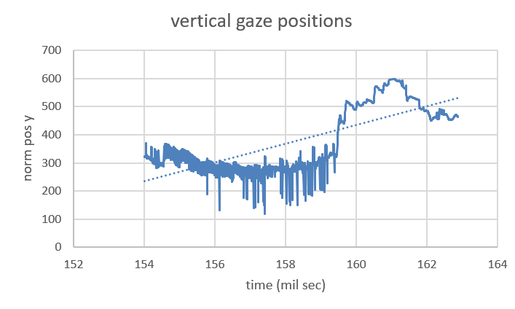איור 9:תנועות עיניים בציר האופקי של נבדק בריא RB764

איור 8: תנועות עיניים בציר האנכי של חולה PD02-MB345_OFF

איור 10:תנועות עיניים בציר האופקי של חולה PD02-MB345_OFF

איור 11: תנועות עיניים בציר האופקי של נבדק חולה EF809_OFF

איור 12: תנועות עיניים בציר האנכי של נבדק חולה EF809_OFF